

复旦金仕达计算机有限公司

复旦大学物料库存及仓储管理系统

用户需求说明书

v 1.2

2006-09-26

复旦金仕达计算机有限公司版权所有

<作者: 顾燕芬>

SHANGHAI FUDAN KINGSTAR COMPUTER CO. LTD
上海复旦金仕达计算机有限公司

模版 ID : 3SPE-TERS-V1.00

文档标识

项目名称 | 复旦大学物料仓管系统
文档名称 | 复旦大学物料库存及仓储管理系统用户需求说明书
文档源 | <>
版本号 | <>
状况 | <草案>

文档修订历史

版本 | 日期 | 描述 | 文档所有者
v1.0 | 2006-09-26 | 创建 | 顾燕芬
v1.1 | 2006-10-27 | 修改 | 顾燕芬
v1.2 | 2006-11-09 | 修改 | 顾燕芬

此版本文档的正式核准

姓名 | 签字 | 日期
分发控制

副本 | 接受人 | 机构

目录
第1章 前言 7
1.1 文档目的 7
1.2 文档约定 7
1.2.1 业务流程图约定 7
1.2.2 数据流程图约定 8
1.2.3 术语定义 8
1.3 预期读者和阅读建议 8
1.4 参考资料 8
第2章 项目描述 9
2.1 项目概览 9
2.1.1 背景 9
2.1.2 作用及范围 9
2.2 项目描述 9
2.3 业务流程图 10
2.3.1 采购审批流程 10
2.3.2 设备派发审核流程 12
2.3.3 设备变更审核流程 13
2.3.4 设备维修审批流程 14
2.3.5 设备报废审批流程 15
2.4 系统功能结构图 15
2.5 系统用户权限 17
2.5.1 用户介绍 17
2.5.2 用户功能权限列表 17
2.6 主要数据流程图 19
2.6.1 采购审批流程 19
2.6.2 到货登记流程 19
2.6.3 退货流程 20
2.6.4 派发登记/审核流程 20
2.6.5 设备信息维护审核流程 21
2.6.6 设备维修审批流程 21
2.6.7 设备报废审批流程 22
第3章 功能需求 23
3.1 用户管理 23
3.1.1 功能说明 23
3.1.2 相关功能 23
3.1.3 前置条件 23
3.1.4 功能详细描述 23
3.1.5 输入 23
3.1.6 输出 23
3.2 权限管理 24
3.2.1 账户管理 24
3.2.2 角色管理 24
3.2.3 资源管理 25
3.3 菜单管理 26
3.3.1 菜单维护 26
3.3.2 菜单权限 26
3.4 业务参数设置 27
3.4.1 部门物料大类设置 27
3.4.2 部门物料小类设置 27
3.4.3 部门物料名称维护 28
3.4.4 外部人员信息维护 29
3.4.5 设备查询结果详细度设置 29
3.4.6 设备字段审核流程设置 30
3.4.7 申请审核/审批流程设置 31
3.4.8 数据字典维护 31
3.5 采购管理 33
3.5.1 采购申请登记 33
3.5.2 采购申请查询 34
3.5.3 采购申请提交 34
3.5.4 采购申请审批 35
3.5.5 采购统计 36
3.6 到货管理 36
3.6.1 供应商维护 36
3.6.2 维修商维护 37
3.6.3 生产厂家维护 38
3.6.4 到货登记 39
3.6.5 到货安置 40
3.6.6 到货提交 40
3.6.7 到货安置管理员接收确认 41
3.6.8 到货审核 42
3.6.9 到货查询 43
3.6.10 到货统计 43
3.7 退货管理 44
3.7.1 退货登记 44
3.7.2 退货查询 45
3.7.3 退货统计 46
3.8 设备管理 46
3.8.1 设备基本信息登记 46
3.8.2 设备详细信息登记 47
3.8.3 托管设备信息保存 48
3.8.4 服务器（包括托管设备）网卡信息登记 49
3.8.5 设备信息维护审核 50
3.8.6 设备信息维护历史记录 50
3.8.7 设备查询 51
3.8.8 机房设备统计 52
3.8.9 设备统计 53
3.9 易耗品管理 54
3.9.1 易耗品基本信息登记 54
3.9.2 易耗品查询 54
3.9.3 易耗品统计 55
3.10 派发管理 56
3.10.1 派发登记 56
3.10.2 派发记录查询 57
3.10.3 管理员变更网上确认 58
3.10.4 设备派发申请 58
3.10.5 设备派发申请提交 59
3.10.6 设备派发审核/审批 60
3.10.7 设备派发申请查询 61
3.10.8 派发统计 61
3.11 设备维修管理 62
3.11.1 维修登记 62
3.11.2 维修查询 63
3.11.3 维修申请提交 64
3.11.4 维修申请审批 64
3.11.5 维修统计 65
3.12 设备报废管理 66
3.12.1 报废登记 66
3.12.2 报废查询 66
3.12.3 报废申请提交 67
3.12.4 报废申请审批 68
3.12.5 报废统计 68
3.8 欢迎页面 69
3.8.1 功能说明 69
3.8.2 相关功能 69
3.8.3 功能详细描述 69
3.8.4 输入 69
3.8.5 输出 70
3.9 数据导入 70
3.9.1 用户信息表导入 70
3.9.2 使用部门数据导入 70
3.9.3 物料历史数据导入 70
第4章 非功能性特性 72
4.1 可用性 72
4.2 可靠性 72
4.3 系统处理能力 72
4.4 查询响应速度 72
4.5 安全性 73
4.6 安装/升级 73

前言

文档目的
本文档是复旦大学物料库存及仓储管理系统（简称：物料仓管系统）的用户需求说明书。
需求分析阶段结束后，本文档将作为物料库存及仓储管理系统需求协议书，由两方单位代表确认并签字，以作为系统开发和建设的依据。

文档约定

业务流程图约定
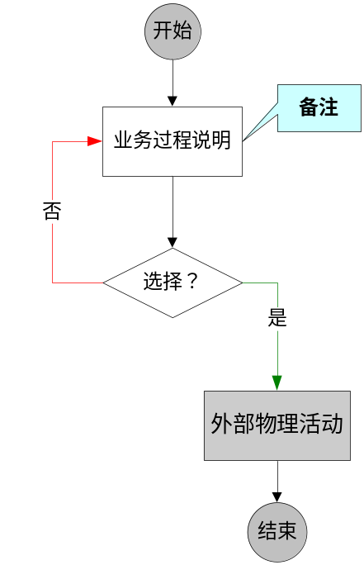

数据流程图约定
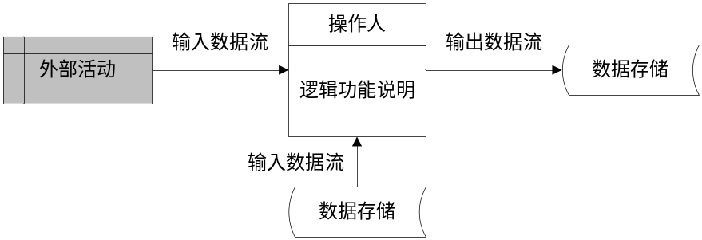

术语定义
物料库存及仓储管理系统（简称“物料仓管系统”）。
派发对象大类，是一个数据字典类型，指的是物料派发的目标，可以是实体仓库、食堂、机房、个人等。

预期读者和阅读建议
本文档针对的读者包括：
- 复旦大学物料仓管系统使用部门（最终用户）
- 复旦大学信息办
- 物料仓管系统项目组
对于系统使用部门和复旦大学信息办，在系统的需求分析阶段，通过仔细阅读该文档，判断文档中描述的需求信息是否准确、完整，并及时向物料仓管系统项目组反馈意见。
对于物料仓管系统项目组，本文档是系统设计、开发和测试等阶段的重要依据和参考文档。

参考资料
- 物料仓管系统项目组. 《复旦大学物料仓管系统第一次需求调研讨论报告》, 2006.9.15.
- 物料仓管系统项目组. 《复旦大学物料仓管系统第二次需求调研讨论报告》, 2006.9.20.
- 物料仓管系统项目组. 《复旦大学物料仓管系统第三次需求调研讨论报告》, 2006.9.25.
- 物料仓管系统项目组. 《复旦大学物料仓管系统第四次需求调研讨论报告》, 2006.9.28.

项目描述

项目概览

背景
物料是企事业单位发展的关键因素之一，对于高校来说，同样如此。设备作为高校的重要资产，是其正常运营的保证，也是其提高效益的基础。
伴随着我国经济的快速增长以及科学技术的进步，各行业设备配置的现代化水平和资产总值迅速提高，导致先进的、高价值的物料设备和落后的管理模式之间的矛盾日益突出。
新时代的物料管理需要先进的管理模式。在信息技术高速发展的今天，运用适合的信息技术作好物料的精细管理、创新管理将是一个新的挑战。

作用及范围
本系统主要为复旦大学相关部门提供对物料后生命周期，即从物料的采购、到货、派发、维修直至报废的寿命周期的各阶段的管理。
通过本系统的使用，明确各部门人员在物料管理过程中的所负的职责和业务管理范围，实现物料管理文档电子化、流程自动化，从而达到优化管理流程、提高服务效率、提高管理水平，进一步体现复旦大学信息化建设的成果：
    - 规范化、自动化物料管理流程；
    - 电子化物料管理过程中各种有用的资料和档案；
    - 提供设备日常管理中的大量数据维护和综合查询，提高设备各种数据的有效运用。

项目描述
物料仓管系统是由信息办为主进行建设、维护。
本系统主要包括以下功能：
- 用户管理
- 权限管理
- 菜单管理
- 业务参数设置
- 采购管理
- 到货管理
- 退货管理
- 设备管理
- 易耗品管理
- 派发管理
- 设备维修管理
- 设备报废管理
- 共享数据库同步

业务流程图

采购审批流程
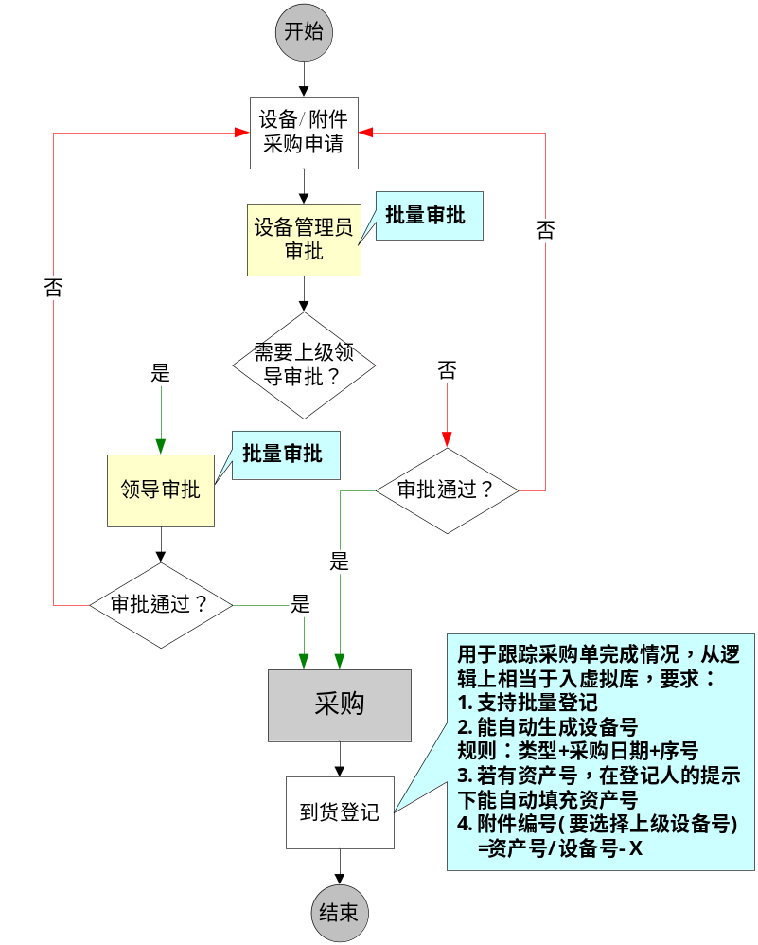
流程图说明：
- 由具有设备使用需求的人员提出采购申请，每一次采购都必须有采购申请单。
- 采购申请首先提交给设备管理员审批，设备管理员无法决定的采购申请，上报给上级领导审批（根据流程预设置的次序）。
- 一张采购申请单上申请采购的设备可能会分批到货。
- 每一批订货到，须先调出采购申请，根据采购申请记录，作到货登记（可批量），这同时也是对采购完成情况的跟踪。
- 到货登记实际上也是一个入虚拟库的过程。这个虚拟库的范围是整个复旦大学（甚至可以延伸到供应商），采购到货的设备都登记到这个大的虚拟库中。
- 设备入虚拟库后，可以进行派发。派发地点可以是实体仓库、机房、食堂等安置设备的地点。
- 在到货登记（入虚拟库）时，系统自动根据规则生成设备号（可唯一识别设备）。
- 若设备已有资产号，则在登记人的提示下，系统自动填充资产号。
- 如果设备为附件，则登记人需选择上级设备号/资产号，系统自动生成附件号码。
- 每台设备都生成一个设备号，但不是所有设备都有资产号（资产管理处编）。
- 设备入库/入机房之后还可以补填资产号。

设备派发审核流程
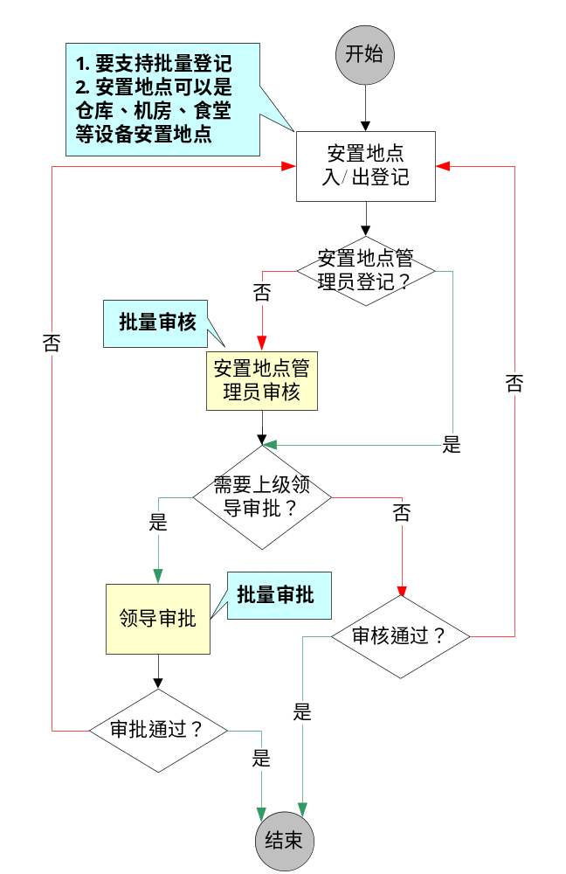
流程图说明：
a. 派发对象大类包括仓库、机房、食堂、个人等，还可以根据需要填写派发详细地点和派发给哪个人。
b．在派发对象大类之间的派发，系统只需要作一次派发记录，记录原大类和新大类、原地点和新地点，以及原管理员和新管理员，并同步更新到设备信息中。
c. 在派发对象大类内部的地点变更，只需要在设备信息中更新详细地点和管理员。
d. 管理员发生变更，必须经过审核。
e. 各派发对象大类登记入/出是否需要申请和审批可以动态设置。

设备变更审核流程
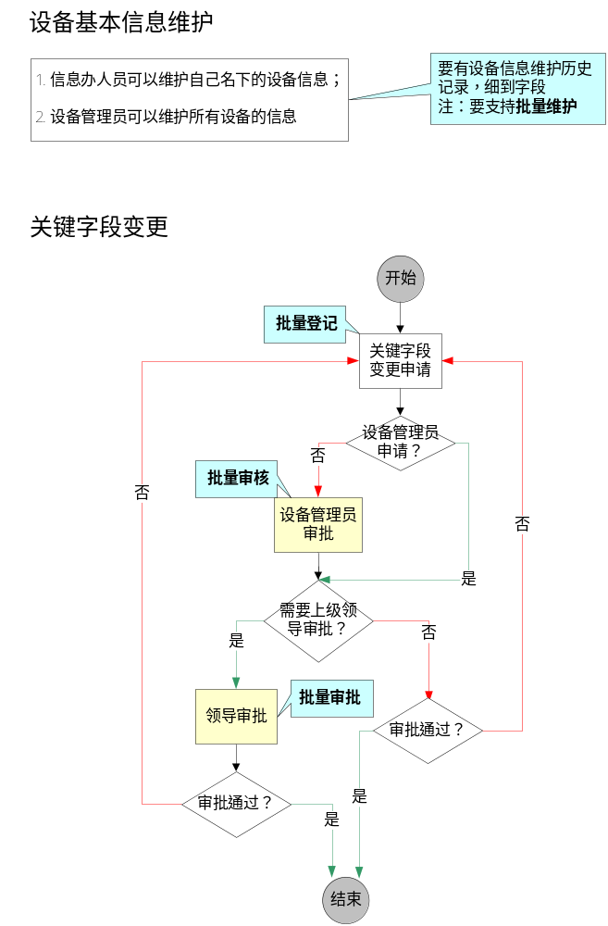
流程图说明：
a. 设备信息中关键字段的变更（如：管理员/使用人、资产所属/使用部门等）可以由设备管理员登记，也可以由其他信息办人员代办（但必须要由设备管理员审核或根据流程预设置，进一步上报给上级领导审批）。
b. 哪些字段属于关键字段，以及分别由什么角色的人员来审核，可以在系统中动态设置。
c. 对所有的设备信息字段的维护要有历史记录。

设备维修审批流程
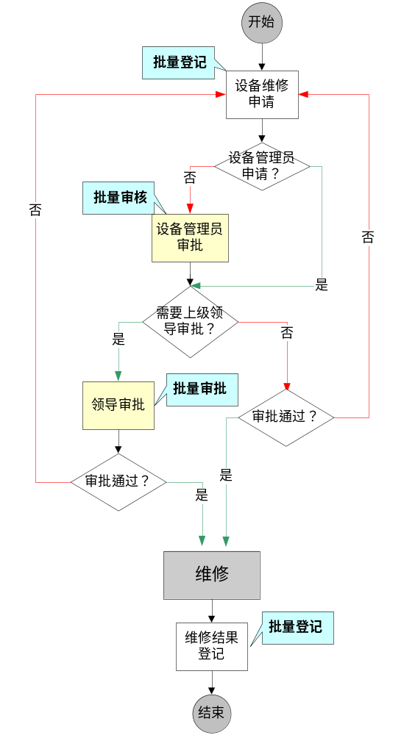
流程图说明：
设备维修申请可以由设备管理员登记，也可以由其他信息办人员代办（但必须要由设备管理员审核或根据流程预设置，进一步上报给上级领导审批）。

设备报废审批流程
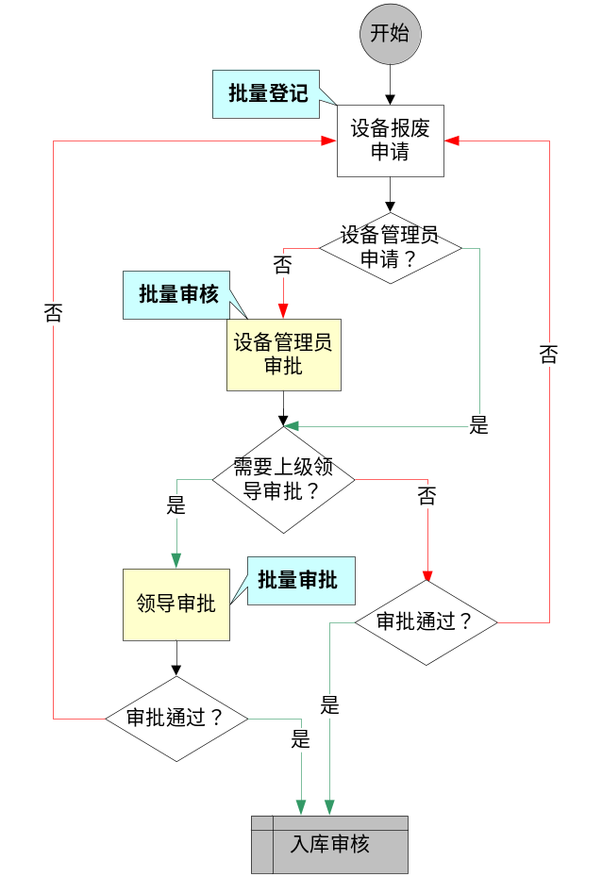
流程图说明：
设备报废申请可以由设备管理员登记，也可以由其他信息办人员代办（但必须要由设备管理员审核或根据流程预设置，进一步上报给上级领导审批）。

系统功能结构图

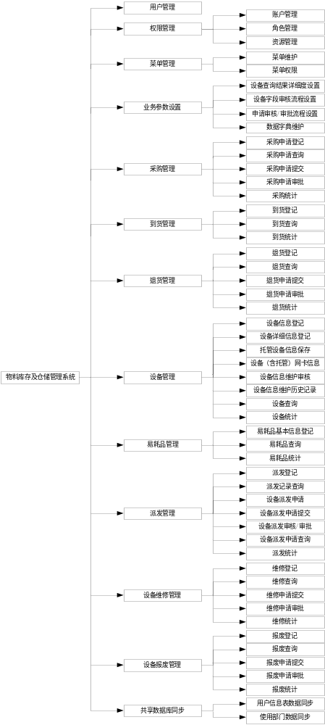

系统用户权限

用户介绍
部门审批人/领导：负责对相关申请进行审批。
部门设备管理员：负责设置业务参数，对相关申请进行审核以及所有与设备管理相关的业务。
设备安置地点部门值班人员：负责对进出本部门安置地点的设备作审核。
部门一般人员：负责设备采购、到货登记、提交相关申请等。
注：这里的部门不只限于编制部门，A部门的人员也可担任B部门的各种角色，用户登录时，默认为编制部门，登录后，可根据需要换管理部门，不需重新登录。

用户功能权限列表
用户列表  功能列表 | 部门  领审批人 | 部门  设备管理员 | 设备安置地点部门值班人员 | 部门  一般人员
业务参数设置
部门物料大类设置 |  | √
部门物料小类设置 |  | √
部门物料名称维护 |  | √ |  | √需审核
外部人员信息维护 |  | √ |  | √需审核
设备查询结果详细度设置 |  | √
设备字段审核流程设置 |  | √
申请审核/审批流程设置 |  | √
数据字典维护 |  | √
采购管理
采购申请登记 |  | √ |  | √
采购申请查询 | √ | √ |  | √
采购申请提交 |  | √ |  | √
采购申请审批 | √ | √
采购统计 | √ | √
到货管理
供应商维护 |  | √ |  | √需审核
维修商维护 |  | √ |  | √需审核
生产厂家维护 |  | √ |  | √需审核
到货登记 |  | √ |  | √
到货查询 | √ | √ |  | √
到货安置 |  | √ |  | √
到货提交 |  | √ |  | √
到货安置管理员接收确认 |  |  |  | √
到货审核 |  | √
到货统计 | √ | √
退货管理
退货登记 |  | √ |  | √
退货查询 | √ | √ |  | √
退货统计 | √ | √
设备管理
设备信息登记 |  | √ |  | √
设备详细信息登记 |  | √ |  | √
托管设备信息保存 |  | √
设备网卡信息登记 |  |  | √ | √
设备信息维护审核 | √ | √
设备信息维护历史记录 | √ | √
设备查询 | √ | √ | √ | √
机房设备统计 |  | √ | √
设备统计 | √ | √
易耗品管理
易耗品基本信息登记 |  | √ |  | √
易耗品查询 | √ | √ | √ | √
易耗品统计 | √ | √
派发管理
派发登记 |  | √ |  | √
派发记录查询 | √ | √ |  | √
管理员变更网上确认 |  |  |  | √
设备派发申请 |  | √ |  | √
设备派发申请提交 |  | √ |  | √
设备派发审核/审批 | √ | √ | √
设备派发申请查询 | √ | √ |  | √
派发统计 | √ | √
设备维修管理
维修登记 |  | √ |  | √
维修查询 | √ | √ |  | √
维修申请提交 |  | √ |  | √
维修申请审批 | √ | √
维修统计 | √ | √
设备报废管理
报废登记 |  | √ |  | √
报废查询 | √ | √ |  | √
报废申请提交 |  | √ |  | √
报废申请审批 | √ | √
报废统计 | √ | √

主要数据流程图

采购审批流程
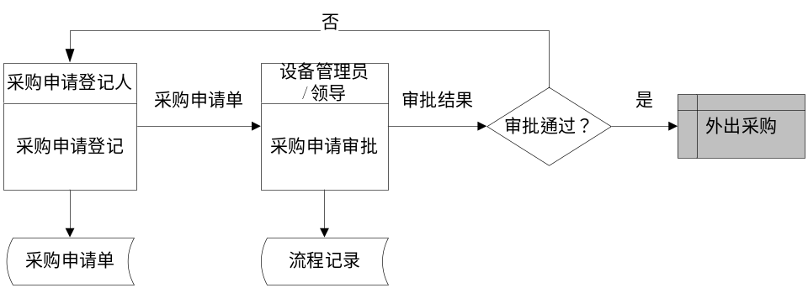

流程图说明：
- 采购申请登记人在系统中录入采购申请。
- 采购申请首先提交给设备管理员审批，设备管理员无法决定的采购申请，再上报给上级领导审批，系统自动作流程记录。
- 采购申请审批通过后，进行外出采购（物理活动）。
- 如果审批不通过，将采购申请单退回采购登记人/申请人。

到货登记流程
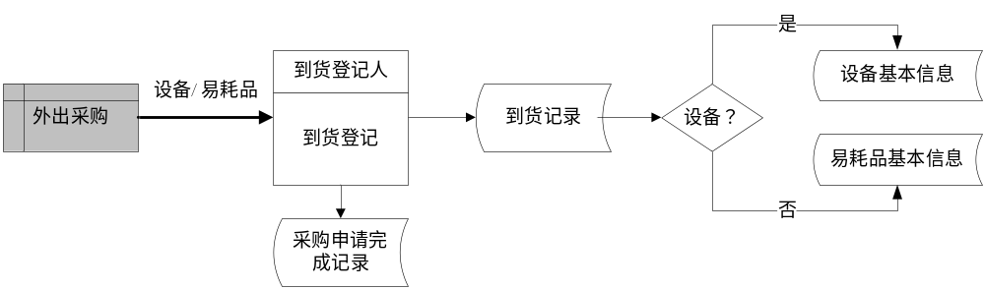

流程图说明：
- 到货后，由到货登记人在系统中作到货登记，生成到货记录。
- 对已经完成（采购物料全部到货）的采购申请单，系统自动作完成记录。
- 如果是设备，则添加到设备基本信息；如果是易耗品，则添加到易耗品基本信息。
- 添加物料信息根据规则自动生成物料编号。

退货流程
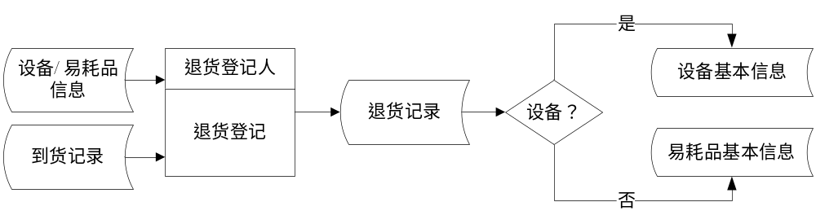
流程图说明：
- 退货登记人从系统中调出物料信息和到货记录，录入退货单。
- 系统将相关物料信息状态改成“退货中”。退货完成后，改变物料状态为“已退货”。若有业务记录，则删除。

派发登记/审核流程
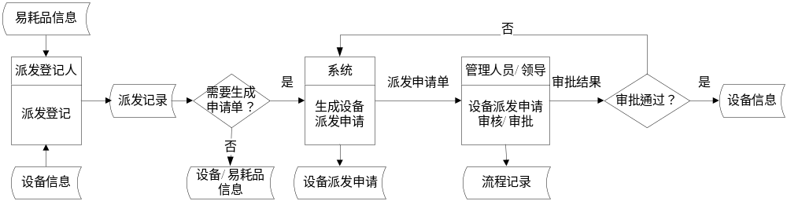
流程图说明：
  - 派发登记人从系统中调出设备信息或易耗品信息，作派发登记。
  - 对于设备入某些派发地点的记录（用户设置），系统自动生成设备派发申请；不需要作派发申请的物料，系统自动更新其信息。
  - 设备派发申请首先提交给设备管理员审批，设备管理员无法决定的设备派发申请，再上报给上级领导审批，系统自动作流程记录。
  - 设备派发申请通过审批，系统自动更新设备信息。
  - 如果审批不通过，则将设备派发申请单退回派发申请/登记人。

设备信息维护审核流程
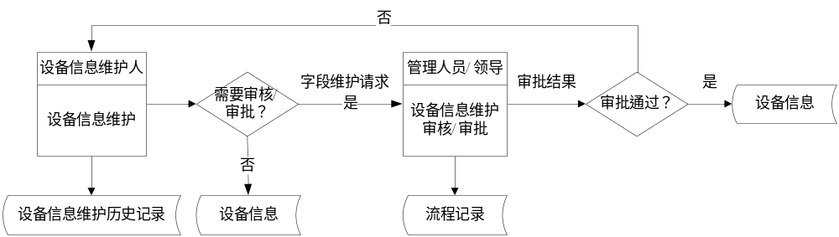

流程图说明：
  - 设备维护人从系统中调出设备信息，作信息维护（修改）。
  - 对于某些设备信息字段（用户设置），系统自动生成字段维护请求；不需要作审核/审批的物料，系统自动更新其信息。
  - 设备字段维护请求首先提交给设备管理员审核，设备管理员无法决定的设备字段维护请求，再上报给上级领导审批，系统自动作流程记录。
  - 设备字段维护请求通过审批，系统自动更新设备信息。
  - 如果审批不通过，则对设备信息不作更新。

设备维修审批流程
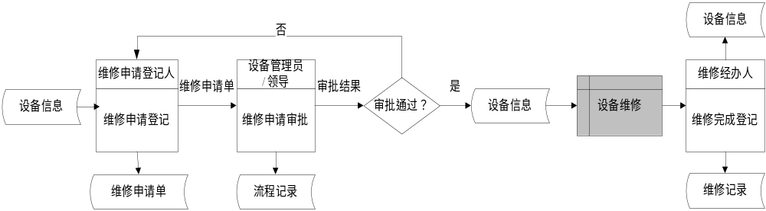
流程图说明：
  - 维修申请登记人从系统中调出设备信息，作设备维修申请登记。
  - 设备维修申请首先提交给设备管理员审核，设备管理员无法决定的设备维修申请，再上报给上级领导审批，系统自动作流程记录。
  - 设备维修申请请求通过审批，系统自动更新设备信息，维修完成后，登记维修完成信息，更新设备信息。
  - 如果审批不通过，则向设备维修申请人反馈审批结果，对设备信息不作更新。

设备报废审批流程
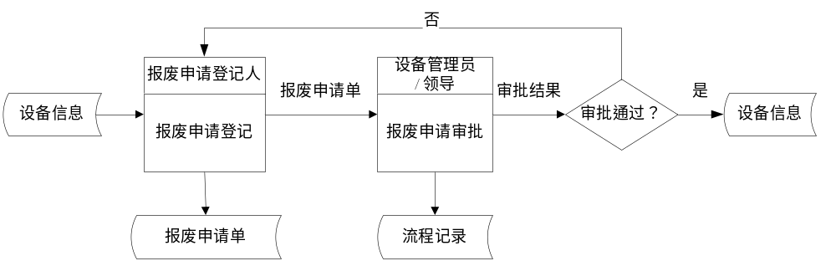
流程图说明：
  - 报废申请登记人从系统中调出设备信息，作设备报废申请登记。
  - 设备报废申请首先提交给设备管理员审核，设备管理员无法决定的设备报废申请，再上报给上级领导审批，系统自动作流程记录。
  - 设备报废申请请求通过审批，系统自动更新设备信息。
  - 如果审批不通过，则向设备报废申请人反馈审批结果，对设备信息不作更新。

功能需求

用户管理

功能说明
用于对用户基本信息进行添加、修改、删除和查询。

相关功能
权限管理、菜单管理。

前置条件
物料仓管系统数据库中已经建立用户人员表。

功能详细描述
本功能的主要用户为系统管理员。
系统管理员在系统中添加和删除用户，修改用户信息，还可以根据用户的登录名或姓名查询用户信息。

输入
用户登录名、学工号、姓名、密码、性别、电子邮件、QQ、电话、身份证号、卡号、出生日期、所属部门、职务、任现职时间、工作单位、办公地点、办公电话、现住址、邮政编码、MSN、政治面貌、民族等。

输出
用户登录名、学工号、姓名、密码、性别、电子邮件、QQ、电话、身份证号、卡号、出生日期、所属部门、职务、任现职时间、工作单位、办公地点、办公电话、现住址、邮政编码、MSN、政治面貌、民族等。

权限管理
由于物料仓管系统目标定位为一个多部门用户的系统，所以在用户管理上，系统采用复旦大学UIS的统一身份认证系统进行用户的认证。权限的管理在物料仓管系统中进行统一规划和管理。并且用户的范围不同，区分为部门领导、部门设备管理员、设备安置地点值班人员、部门一般人员。

账户管理

功能说明
对系统中的账户分配角色。

相关功能
用户管理、角色管理。

前置条件
物料仓管系统数据库中已经建立用户帐户表。

功能详细描述
本功能的使用对象为系统管理员。
给用户添加角色：用户选择要分配角色的用户账号，系统进入角色分配界面，用户从左边的选择框选择要分配给所选用户的角色名称，点击“向左”，保存后即可将角色赋给用户。
给用户撤销角色：用户选择要分配角色的用户账号，系统进入角色分配界面，用户从右边的选择框选择要撤销的角色名称，点击“向右”，保存后即可将所选用户的角色撤销。

输入
用户帐号、角色（组）。

输出
操作结果（成功/失败）。

角色管理

功能说明
为用户管理提供添加角色、删除角色、修改角色功能。

相关功能
账户管理、资源管理。

前置条件
物料仓管系统数据库中已经建立角色表。

功能详细描述
本功能的主要用户为系统管理员。
系统管理员在系统中添加和删除角色，修改角色信息，还可以点击角色名称，为角色分配管辖部门和资源。

输入
角色名称、角色描述、角色类型、管辖部门（组）、角色资源（组）。

输出
角色名称、角色描述、角色类型、管辖部门（组）、角色资源（组）。

资源管理

功能说明
添加、修改和删除系统资源信息。系统资源是指系统各功能模块的访问路径。

相关功能
角色管理。

前置条件
物料仓管系统数据库中已经建立资源表。

功能详细描述
本功能的主要用户为系统管理员。
系统管理员在系统中添加和删除资源，修改资源信息。

输入
资源编号、资源名称、资源路径。

输出
资源编号、资源名称、资源路径。

菜单管理

菜单维护

功能说明
添加、修改和删除系统菜单。

相关功能
角色管理、菜单权限。

前置条件
物料仓管系统数据库中已经建立菜单表。

功能详细描述
本功能的主要用户为系统管理员。
系统管理员在系统中添加和删除菜单，修改菜单信息。

输入
菜单编号、菜单名称、父菜单编号、访问路径、目标、排序等。

输出
菜单编号、菜单名称、父菜单编号、访问路径、目标、排序等。

菜单权限

功能说明
对系统中的角色分配菜单。

相关功能
角色管理、菜单维护。

前置条件
物料仓管系统数据库中已经建立菜单权限表。

功能详细描述
本功能的使用对象为系统管理员。
给角色添加菜单：用户选择要分配菜单的角色名称，系统进入菜单权限分配界面，用户从左边的选择框选择要分配给所选角色的菜单名称，点击“添加”，保存后即可将菜单赋给角色。
给角色撤销菜单：用户选择要分配菜单的角色名称，系统进入菜单权限分配界面，用户从右边的选择框选择要撤销的菜单名称，点击“删除”，保存后即可将所选角色的菜单撤销。

输入
角色名称、菜单（组）。

输出
角色名称、菜单（组）。

业务参数设置

部门物料大类设置

功能说明
设置各部门所需的物料大类。

相关功能
与物料大类相关的所有功能。

前置条件
物料仓管系统数据库中已经建立部门物料大类设置表。

功能详细描述
此功能的主要使用对象为设备管理员。
用户在系统中指定自己所在部门需要的物料大类，并保存。若不再需要已设置的大类，可以废除。

输入
所在部门（字符型）、物料大类代码（字符型）、是否使用（字符型）。

输出
所在部门（字符型）、物料大类代码（字符型）、是否使用（字符型）、设置人（字符串型）、设置时间（日期型）。

部门物料小类设置

功能说明
设置各部门所需的物料小类。

相关功能
与物料小类相关的所有功能。

前置条件
物料仓管系统数据库中已经建立部门物料小类设置表。

功能详细描述
此功能的主要使用对象为设备管理员。
用户在系统中指定自己所在部门需要的物料小类，并保存。若不再需要已设置的小类，可以废除。

输入
所在部门（字符型）、物料小类代码（字符型）、是否使用（字符型）。

输出
所在部门（字符型）、物料小类代码（字符型）、是否使用（字符型）、设置人（字符串型）、设置时间（日期型）。

部门物料名称维护

功能说明
维护各部门的物料名称。

相关功能
与物料名称相关的所有功能。

前置条件
物料仓管系统数据库中已经建立部门物料名称设置表。

功能详细描述
此功能的主要使用对象为部门一般人员和设备管理员。
设备管理员在系统中指定自己所在部门需要的物料名称及其所属的小类，并保存。如果不再需要已设置的物料名称，可以废除。
部门一般人员在申请或信息更改中添加的物料名称需要设备管理员审核/审批通过申请时再加入部门物料名称表中。

输入
所在部门（字符型）、物料名称（字符串型）、所属小类（字符型）、状态（字符型）。

输出
所在部门（字符型）、物料名称（字符串型）、所属小类（字符型）、状态（字符型）、设置人（字符串型）、备注（字符串型）、设置时间（日期型）。

外部人员信息维护

功能说明
维护外部没有学工号的人员信息。

相关功能
牵涉到外部人员的所有功能。

前置条件
物料仓管系统数据库中已经建立外部人员设置表。

功能详细描述
此功能的主要使用对象为部门一般人员和设备管理员。
设备管理员在系统中指定自己所在部门业务中会涉及到的外部人员及其信息，并保存。如果不再需要已设置的外部人员，可以废除。
部门一般人员只能设置外部人员姓名。

输入
外部人员姓名（字符串型）、所在部门（字符串型）、固定电话（字符串型）、移动电话（字符串型）、电子邮件（字符串型）、备注（字符串型）、是否有效（字符型）。

输出
外部人员姓名（字符串型）、所在部门（字符串型）、固定电话（字符串型）、移动电话（字符串型）、电子邮件（字符串型）、备注（字符串型）、是否有效（字符型）。

设备查询结果详细度设置

功能说明
设置用户设备查询时显示的查询结果详细程度。

相关功能
设备查询。

前置条件
物料仓管系统数据库中已经建立设备查询详细度设置表。

功能详细描述
此功能的主要使用对象为设备管理员。
用户在系统中指定自己所在部门所属的资产设备查询的详细度，详细度分为受限和不受限，受限的用户只能查询到设备类别、设备名称、不能查询金额和库存量，不受限则无此约束。

输入
设备使用部门（字符型）、查询详细度代码（字符型）。

输出
设备使用部门（字符型）、查询详细度代码（字符型）。

设备字段审核流程设置

功能说明
设置需要审核的设备信息字段。

相关功能
设备基本信息登记、设备详细信息登记、服务器（包括托管设备）网卡信息登记、设备信息维护审核。

前置条件
物料仓管系统数据库中已经建立字段审核设置表。

功能详细描述
此功能的主要使用对象为设备管理员。
用户在系统中选择要审核的字段名称、字段所属的表（物料信息代码）以及设备的使用部门，并指定各级审核/审批的组，也可以指定各级具体的审核/审批人。

输入
设备使用部门（字符型）、物料信息代码（字符型）、需审核字段名称（字符串型）、审核/审批组（字符型）、审核/审批人（字符串型）、备注（字符串型）。

输出
设备使用部门（字符型）、物料信息代码（字符型）、需审核字段名称（字符串型）、审核/审批组（字符型）、审核/审批人（字符串型）、备注（字符串型）。

申请审核/审批流程设置

功能说明
设置各类申请的各级审核/审批者。

相关功能
审核/审批功能。

前置条件
物料仓管系统数据库中已经建立审核/审批流程表。

功能详细描述
此功能的主要使用对象为设备管理员。
用户在系统中选择要设置的申请类型以及设备的使用部门，并指定各级审核/审批的组，也可以指定各级具体的审核/审批人。

输入
设备使用部门（字符型）、申请代码（字符型）、派发对象（字符串型）、出入类型（字符型）、审核/审批组（字符型）、审核/审批人（字符串型）、备注（字符串型）。

输出
设备使用部门（字符型）、申请代码（字符型）、派发对象（字符串型）、出入类型（字符型）、审核/审批组（字符型）、审核/审批人（字符串型）、备注（字符串型）。

数据字典维护

功能说明
维护系统的数据字典。

相关功能
物料信息登记功能、申请功能、审核/审批功能、派发功能等。

前置条件
物料仓管系统数据库中已经建立数据字典表。

功能详细描述
此功能的主要使用对象为设备管理员。
用户在系统中选择要维护的字典类别，可在所选类别下添加和修改条目。

系统预定义的数据字典类别有：
开关标识：是、否
物料名称状态：未审、使用、废弃
物料状态：闲置、在用、申请维修中、维修中、申请报废中、已报废、退货中、已退货
申请状态：未提交、已提交、审批中、审批通过、审批不通过
审批状态：等待、未审批、审批通过、审批不通过
人员角色大类：一般人员、设备管理员、领导
机房/库房标识：机房、库房、一般房间
厂商标识：供应商、生产商、维修商
申请类型代码：采购申请、到货审核申请、维修申请、报废申请、信息变更申请、派发申请
派发对象：闲置处
设备类型（大类）：电子设备、行政办公设备、机电设备……（参考）
设备类型（小类，上级是设备大类）：网络服务器、专用服务器、pc服务器、便携式计算机……字段中的设备类型一般指小类

用户在系统中维护的数据字典类别有：
派发申请：入机房申请、出机房申请、……
物料名称（上级是小类）：非接触式IC卡POS机（充值）、IBM服务器、彩带卷、一卡通……
物料用途大类：OA系统服务器、个人用电脑……
设备来源：购置、捐赠、调入、自制、结转、盘赢、托管……
派发对象：机房、食堂、个人、库房……
设备派发原因：购进、领用、借用、部署、需维修、报废、维修完成、归还……
易耗品派发原因：购进、领用、借用……
校区：邯郸校区、枫林校区……
楼宇名称（上级是校区）：光华楼、本部食堂、综合楼……
机房/库房名称（上级是楼宇）：应用机房、托管机房、监控机房、大机机房、网络机房……
机柜编号（上级是机房名称）：ASN02……

输入
字典类别（字符型）、条目代码（字符型）、条目值（字符串型）、上级字典类别（字符型）、上级条目代码（字符型）、是否作废（字符型）。

输出
字典类别（字符型）、条目代码（字符型）、条目值（字符串型）、上级字典类别（字符型）、上级条目代码（字符型）、是否作废（字符型）。

采购管理

采购申请登记

功能说明
采购申请信息的录入、修改、保存、删除。

相关功能
采购申请提交、采购申请查询、采购申请审批、到货登记。

前置条件
物料仓管系统数据库中已经建立采购申请表。

功能详细描述
本功能的主要用户为一般信息办人员和设备管理员。
具有物料使用需求的人员在系统中填写采购申请单，填写完成后保存，修改申请状态为“未提交”。
在申请提交前，可以进行修改和删除，提交后打回前，不可进行修改和删除。
采购申请单申请人和登记人可以是不同的人。
要提供类似采购申请模板的功能，本部门以前采购过的相同物料的所有采购申请都可自动调入选择，但隐去市场报价，不必重复填写。

输入
物料名称（字符串型）、物料型号（字符串型）、物料规格（字符串型）、物料类型（字符串型）、物料单位（字符串型）、是否附件（字符型）、申请采购数量（数字型）、申请采购时间（日期型，精确到月）、市场报价（双精度浮点型）、用途说明（字符串型）、采购事由（字符串型）、备注（字符串型）、申请类型（字符串型）、申请人（字符串型，默认为登记人）、登记人（字符串型）、登记日期（日期型）。

输出
采购申请单登记结果页面展示，包括物料名称（字符串型）、物料型号（字符串型）、物料规格（字符串型）、物料类型（字符串型）、物料单位（字符串型）、是否附件（字符型）、申请采购数量（数字型）、申请采购时间（日期型）、市场报价（双精度浮点型）、用途说明（字符串型）、采购事由（字符串型）、备注（字符串型）、申请类型（字符串型）、申请人（字符串型）、登记人（字符串型）、登记日期（日期型）。

采购申请查询

功能说明
采购申请信息的查询。

相关功能
采购申请登记、采购申请提交、采购申请审批、到货登记。

前置条件
物料仓管系统数据库中已经建立采购申请表。

功能详细描述
本功能的主要用户为一般信息办人员、设备管理员、领导。
用户输入查询条件，系统按照指定格式显示查询出来本部门所有的采购申请列表，点击行可查看采购申请详细信息。

输入
查询条件，如物料名称、物料型号、物料规格、物料类型（大类/小类）、是否附件、申请采购时间、申请人、登记人、登记日期。

输出
采购申请查询结果页面展示，包括物料名称、物料型号、物料规格、物料类型、物料单位、是否附件、申请采购数量、申请采购时间、市场报价（非自己登记的隐去市场报价）、用途说明、采购事由、备注、申请人、登记人、登记日期。

采购申请提交

功能说明
向上级审核人提交采购申请。

相关功能
采购申请登记、采购申请审批、采购申请查询、到货登记。

前置条件
物料仓管系统数据库中已有采购申请数据。

功能详细描述
本功能的主要用户为一般信息办人员和设备管理员。
用户进入要提交的采购申请页面，确认信息后点击提交，采购申请即流转到上级审核人处。
修改申请状态为“已提交”。

输入
无。

输出
操作结果（成功/失败）。

采购申请审批

功能说明
审批人对流转来的采购申请进行审批，并提交给上级审批人。

相关功能
采购申请提交、采购申请查询。

前置条件
物料仓管系统数据库中已有采购申请数据。

功能详细描述
本功能的主要用户为设备管理员和领导。
用户进入自己有权审批的采购申请列表页面，查看采购申请单详细信息，进行审批。审批结果有通过和不通过。
审批通过的采购申请单，如果有上级审批人，则进一步流转到上级审批人处，如果没有上级审批人，则流程结束，修改申请状态为“审批通过”，若有新物料名称，则在部门物料名称表中将名称状态置为“使用”；
审批不通过的采购申请，则修改申请状态为“审批未通过”，并将采购申请单退回到申请人/登记人处。
要支持批量审批。

输入
需审批记录id（字符串型）、审批结果（字符型）、备注（字符串型）、审批人（字符串型）、审批日期（日期型）。

输出
需审批记录id（字符串型）、审批结果（字符型）、备注（字符串型）、审批人（字符串型）、审批日期（日期型）。
操作结果（成功/失败）。

采购单登记

功能说明
采购单信息的录入、修改、保存、删除。

相关功能
采购申请审批、到货登记。

前置条件
物料仓管系统数据库中已经建立采购单表。

功能详细描述
本功能的主要用户为采购人员和设备管理员。
用户在系统中调出部门中通过审批的采购申请单，经过汇总、调整和修改，保存成采购单。
每一次的采购活动必须要有采购单，采购后的各个环节的数据登记和统计，都以采购单为数据源。

输入
物料名称（字符串型）、物料型号（字符串型）、物料规格（字符串型）、物料类型（字符串型）、物料单位（字符串型）、是否附件（字符型）、申请采购数量（数字型）、申请采购时间（日期型，精确到月）、市场报价（双精度浮点型）、用途说明（字符串型）、采购事由（字符串型）、备注（字符串型）、申请类型（字符串型）、申请人（字符串型，默认为登记人）、登记人（字符串型）、登记日期（日期型）。

输出
采购申请单登记结果页面展示，包括物料名称（字符串型）、物料型号（字符串型）、物料规格（字符串型）、物料类型（字符串型）、物料单位（字符串型）、是否附件（字符型）、申请采购数量（数字型）、申请采购时间（日期型）、市场报价（双精度浮点型）、用途说明（字符串型）、采购事由（字符串型）、备注（字符串型）、申请类型（字符串型）、申请人（字符串型）、登记人（字符串型）、登记日期（日期型）。

采购单查询

功能说明
采购单信息的查询。

相关功能
采购单登记。

前置条件
物料仓管系统数据库中已经建立采购单表。

功能详细描述
本功能的主要用户为一般信息办人员、设备管理员、领导。
用户输入查询条件，系统按照指定格式显示查询出来本部门所有的采购单列表，点击行可查看采购单的详细信息。

输入
查询条件，如物料名称、物料型号、物料规格、物料类型（大类/小类）、是否附件、申请采购时间、申请人、登记人、登记日期。

输出
采购单查询结果页面展示，包括物料名称、物料型号、物料规格、物料类型、物料单位、是否附件、申请采购数量、申请采购时间、市场报价（非自己登记的隐去市场报价）、用途说明、采购事由、备注、申请人、登记人、登记日期。

采购统计

功能说明
对采购单信息做统计。

相关功能
采购单登记、采购申请审批。

前置条件
物料仓管系统数据库中已有采购单数据。

功能详细描述
本功能的主要用户为设备管理员和领导。
用户选择统计类别，系统按照指定格式显示采购单统计结果。
统计类别有：
按物料类型、物料名称统计指定日期段中已审批通过的正在采购中的物料数量、
按申请人统计指定日期段中审批通过的正在采购中的各种物料的数量。
点击可以查看对应的详细信息列表。

输入
统计类别和统计条件。

输出
统计结果。

到货管理

供应商维护

功能说明
维护供应商信息。

相关功能
到货登记、退货登记。

前置条件
物料仓管系统数据库中已有供应商信息表。

功能详细描述
本功能的主要用户为部门一般人员或设备管理员。
设备管理员在系统中指定自己所在部门的供应商，并保存。如果不再需要已设置的供应商，可以废除。
部门一般人员在申请或信息更改中添加的供应商需要设备管理员审核/审批通过申请时再加入部门供应商表中。

输入
部门号、供应商全称（字符串型）、供应商简称（字符串型）、地址（字符串型）、邮编（字符型）、网址（字符串型）、银行账号（字符串型）、法人代表（字符串型）、客户号（字符串型）、联系人（字符串型）、固定电话（字符串型）、移动电话（字符串型）、电子邮件（字符串型）、传真（字符串型）、备注（字符串型）、是否有效（字符型）。

输出
部门号、供应商全称（字符串型）、供应商简称（字符串型）、地址（字符串型）、邮编（字符型）、网址（字符串型）、银行账号（字符串型）、法人代表（字符串型）、客户号（字符串型）、联系人（字符串型）、固定电话（字符串型）、移动电话（字符串型）、电子邮件（字符串型）、传真（字符串型）、备注（字符串型）、是否有效（字符型）。

维修商维护

功能说明
维护维修商信息。

相关功能
到货登记、维修登记。

前置条件
物料仓管系统数据库中已有维修商信息表。

功能详细描述
本功能的主要用户为部门一般人员或设备管理员。
设备管理员在系统中指定自己所在部门的维修商，并保存。如果不再需要已设置的维修商，可以废除。
部门一般人员在申请或信息更改中添加的维修商需要设备管理员审核/审批通过申请时再加入部门维修商表中。

输入
部门号、维修商全称（字符串型）、维修商简称（字符串型）、地址（字符串型）、邮编（字符型）、网址（字符串型）、银行账号（字符串型）、法人代表（字符串型）、客户号（字符串型）、联系人（字符串型）、固定电话（字符串型）、移动电话（字符串型）、电子邮件（字符串型）、传真（字符串型）、备注（字符串型）、是否有效（字符型）。

输出
部门号、维修商全称（字符串型）、维修商简称（字符串型）、地址（字符串型）、邮编（字符型）、网址（字符串型）、银行账号（字符串型）、法人代表（字符串型）、客户号（字符串型）、联系人（字符串型）、固定电话（字符串型）、移动电话（字符串型）、电子邮件（字符串型）、传真（字符串型）、备注（字符串型）、是否有效（字符型）。

生产厂家维护

功能说明
维护生产厂家信息。

相关功能
到货登记、退货登记。

前置条件
物料仓管系统数据库中已有生产厂家信息表。

功能详细描述
本功能的主要用户为部门一般人员或设备管理员。
设备管理员在系统中指定自己所在部门的生产厂家，并保存。如果不再需要已设置的生产厂家，可以废除。
部门一般人员在申请或信息更改中添加的生产厂家需要设备管理员审核/审批通过申请时再加入部门生产厂家表中。

输入
部门号、生产厂家全称（字符串型）、生产厂家简称（字符串型）、地址（字符串型）、邮编（字符型）、网址（字符串型）、银行账号（字符串型）、法人代表（字符串型）、客户号（字符串型）、联系人（字符串型）、固定电话（字符串型）、移动电话（字符串型）、电子邮件（字符串型）、传真（字符串型）、备注（字符串型）、是否有效（字符型）。

输出
部门号、生产厂家全称（字符串型）、生产厂家简称（字符串型）、地址（字符串型）、邮编（字符型）、网址（字符串型）、银行账号（字符串型）、法人代表（字符串型）、客户号（字符串型）、联系人（字符串型）、固定电话（字符串型）、移动电话（字符串型）、电子邮件（字符串型）、传真（字符串型）、备注（字符串型）、是否有效（字符型）。

到货登记

功能说明
到货信息的录入、修改、保存、删除。

相关功能
采购申请查询、采购申请审批、到货查询。

前置条件
物料仓管系统数据库中已经建立到货信息表。

功能详细描述
本功能的主要用户为一般信息办人员和设备管理员。
1．采购的物料到后，用户在系统中调出采购单记录，根据采购单和实际到货情况，一笔一笔登记到货信息，登记完成后保存。也可以直接登记其他来源的物料，如捐赠、盘盈等。
2．保存的到货记录必须进行到货安置。
要支持（同类型物料的）批量登记。
可以复选若干条采购申请作一次到货登记，分批到货的一个采购申请，也可以拆分几次作到货登记。
到货记录的修改和删除只能由登记人或设备管理员来操作。
到货记录提交后，不允许一般人员进行修改和删除，设备管理员可以进行修改和删除。
设备管理员删除时，系统级联作废所有与之相关的物料记录和派发记录（友好提醒），更新采购申请完成状态。

输入
物料来源（字符串型）、订货日期（日期型）、采购经办人（字符串型，默认为采购申请人）、采购价（双精度浮点型）、保修期（浮点型）、到货数量（数字型）、生产厂家（字符串型）、供货商（字符串型）、维修商（字符串型）、经费来源（字符串型）、发票号码（字符串型）、合同号码（字符串型）、入账日期（日期型）、到货日期（日期型）、到发票日期（日期型）、到货经办人（字符串型，默认为到货登记人）、保管人（字符串型）、到货登记人（字符串型）、到货登记日期（日期型）。

输出
到货登记结果页面展示，包括物料来源（字符串型）、订货日期（日期型）、采购经办人（字符串型）、采购价（双精度浮点型）、保修期（浮点型）、到货数量（数字型）、生产厂家（字符串型）、供货商（字符串型）、维修商（字符串型）、经费来源（字符串型）、发票号码（字符串型）、合同号码（字符串型）、入账日期（日期型）、到货日期（日期型）、到发票日期（日期型）、到货经办人（字符串型）、保管人（字符串型）、到货登记人（字符串型）、到货登记日期（日期型）。

到货安置

功能说明
将到货物料派入到临时安置地点，包括录入、修改、保存、删除。

相关功能
到货登记、到货审核。

前置条件
物料仓管系统数据库中已有物料信息。
物料仓管系统数据库中已经建立到货安置表。

功能详细描述
本功能的主要用户为一般信息办人员和设备管理员。
用户在系统中调出要安置临时地点的到货记录，填写完成后保存。
要支持批量登记。
在到货记录请未审核前，可删除到货安置记录；到货审核后，不可删除相应的到货安置记录。

输入
到货记录id（字符串型）、安置数量（数字型）、登记日期（日期型）、登记人（字符串型）、校区（字符串型）、安置对象大类（字符型）、安置地点（字符串型）、管理员（字符串型）、备注（字符串型）。

输出
到货派发结果显示，包括到货信息（字符串型）、安置数量（数字型）、登记日期（日期型）、登记人（字符串型）、校区（字符串型）、安置对象大类（字符型）、安置地点（字符串型）、管理员（字符串型）、备注（字符串型）。

到货提交

功能说明
向设备管理员提交到货记录。

相关功能
到货登记、到货派发、到货审核。

前置条件
物料仓管系统数据库中已有到货数据。

功能详细描述
本功能的主要用户为一般信息办人员。
用户进入要提交的到货登记页面，确认信息后点击提交，若安置管理员仍为到货登记人，则到货及安置记录即流转到设备管理员处；若安置管理员不是到货登记人，则到货及安置记录流转到新管理员处。
修改到货记录状态为“已提交”。

输入
无。

输出
操作结果（成功/失败）。

到货安置管理员接收确认

功能说明
将到货设备临时派发到安置地点时，若管理员不是到货登记人，新管理员需要在系统中作接收确认。

相关功能
到货登记、到货审核。

前置条件
物料仓管系统数据库中已有物料到货记录。

功能详细描述
本功能的主要用户为一般信息办人员。
到货登记人在作到货安置时，修改了管理员字段，用户（新管理员）在系统中确认管理员变更。
若新管理员确认同意接收设备，才流转到设备管理员处进行到货审核。
若新管理员不同意接收，则不进一步流转。

输入
需审核设备id（字符串型）、审核结果（字符型）、备注（字符串型）、审核人（字符串型）、审核日期（日期型）。

输出
需审核设备信息、审核结果（字符型）、备注（字符串型）、审核人（字符串型）、审核日期（日期型）。
操作结果（成功/失败）。

到货审核

功能说明
设备管理员对流转来的到货及安置记录进行审核。

相关功能
到货登记、到货查询。

前置条件
物料仓管系统数据库中已有到货数据。

功能详细描述
本功能的主要用户为设备管理员。
用户进入到货审核页面，查看到货安置记录，进行审核。审核结果有通过和不通过。
审核通过的到货记录，修改到货安置审核状态为“审核通过”；
审核不通过的到货记录，修改到货安置审核状态为“审核不通过”，设备管理员也可以直接修改成正确信息。
要支持批量审核。
对于审核通过的到货记录，
1. 若有新物料名称，则部门物料名称表中将名称状态置为“使用”；
2. 系统根据物料编号生成规则，在数据库中添加物料信息记录（见：物料信息登记）。
设备号=设备类型代码+采购日期+序号
附件号=上级设备号/资产号 - 序号
采购人、验收人和登记人可以是不同的人。
物料来源可以是购置和捐赠等。

输入
需审核记录id（字符串型）、审核结果（字符型）、审核人（字符串型）、审核日期（日期型）。

输出
需审核记录id（字符串型）、审核结果（字符型）、审核人（字符串型）、审核日期（日期型）。
操作结果（成功/失败）。

到货查询

功能说明
到货记录的查询。

相关功能
到货登记。

前置条件
物料仓管系统数据库中已经建立到货信息表。

功能详细描述
本功能的主要用户为一般信息办人员、设备管理员、领导。
用户输入查询条件，系统按照指定格式显示查询出来的所有到货记录列表，点击行可查看到货详细信息。

输入
查询条件，如物料来源、订货日期、采购经办人、采购价、保修期、到货数量、生产厂家、供货商、经费来源、发票号码、合同号码、入账日期、到货日期、到发票日期、到货经办人、保管人、到货登记人、到货登记日期。

输出
到货查询结果页面展示，包括物料来源、订货日期、采购经办人、采购价、保修期、到货数量、生产厂家、供货商、经费来源、发票号码、合同号码、入账日期、到货日期、到发票日期、到货经办人、保管人、到货登记人、到货登记日期。

到货统计

功能说明
对到货信息进行统计。

相关功能
到货登记、采购申请登记。

前置条件
物料仓管系统数据库中已经建立到货信息表。

功能详细描述
本功能的主要用户为设备管理员和领导。
用户选择统计类别，系统按照指定格式显示到货统计结果。
统计类别有：
按生产厂家统计指定日期段中已到货的物料类型、物料名称、到货数量和到货金额、
按供货商统计指定日期段中已到货的物料类型、物料名称、到货数量和到货金额、
对采购申请单的完成情况作统计，包括指定日期段中的采购申请单总数、未完成申请单数、已完成申请单数，已完成申请单数中统计未到发票或未入账申请单数和已到发票且已入账申请单数。
点击可以查看对应的详细信息列表。

输入
统计类别和统计条件。

输出
统计结果。

退货管理

退货登记

功能说明
退货信息的录入、修改、保存、删除。

相关功能
到货查询、退货查询。

前置条件
物料仓管系统数据库中已经建立退货信息表。

功能详细描述
本功能的主要用户为设备管理员。
需要退货时，用户在系统中调出要退货的物料信息和到货记录，登记退货，并保存。
要支持批量登记。

输入
物料编号（字符串型）、退货原因（字符串型）、退货经办人（字符串型）、退货日期（日期型）、是否完成退货（字符型）。系统将相关物料信息状态改成“退货中”。退货完成，改变状态为“已退货”，若有业务记录，则删除。

输出
退货登记结果页面展示，包括物料信息、物料来源（字符串型）、订货日期（日期型）、采购经办人（字符串型）、采购价（双精度浮点型）、保修期（浮点型）、到货数量（数字型）、生产厂家（字符串型）、供货商（字符串型）、经费来源（字符串型）、发票号码（字符串型）、合同号码（字符串型）、入账日期（日期型）、到货日期（日期型）、到发票日期（日期型）、到货经办人（字符串型）、保管人（字符串型）、到货登记人（字符串型）、到货登记日期（日期型）、退货原因（字符串型）、是否已退货（字符型）、退货经办人（字符串型）、退货日期（日期型）。

退货查询

功能说明
退货记录的查询。

相关功能
退货登记。

前置条件
物料仓管系统数据库中已经建立退货表。

功能详细描述
本功能的主要用户为一般信息办人员、设备管理员、领导。
用户输入查询条件，系统按照指定格式显示查询出来的退货记录列表，点击行可查看退货详细信息。
该功能要添加数据权限，对于一般信息办人员，只能查询自己经办或登记的退货记录。

输入
查询条件，如物料信息、物料来源、订货日期、采购经办人、采购价、保修期、生产厂家、供货商、经费来源、发票号码、合同号码、入账日期、到货日期、到发票日期、到货经办人、保管人、是否已退货、退货经办人、退货日期。

输出
退货查询结果页面展示，包括物料信息、物料来源、订货日期、采购经办人、采购价、保修期、到货数量、生产厂家、供货商、经费来源、发票号码、合同号码、入账日期、到货日期、到发票日期、到货经办人、保管人、登记人、登记日期、退货原因、是否已退货、退货经办人、退货日期。

退货统计

功能说明
对退货信息进行统计。

相关功能
退货登记。

前置条件
物料仓管系统数据库中已有退货信息表。

功能详细描述
本功能的主要用户为设备管理员和领导。
用户选择统计类别，系统按照指定格式显示退货统计结果。
统计类别有：
按物料类型、物料名称统计退货的数量、
按生产厂家统计退货的物料类型、物料名称、退货数量和金额、
按供货商统计退货的物料类型、物料名称、退货数量和金额。
点击可以查看对应的详细信息列表。

输入
统计类别和统计条件。

输出
统计结果。

设备管理

设备基本信息登记

功能说明
设备基本信息的录入、修改、保存。

相关功能
设备查询、设备信息维护审批、设备统计。

前置条件
物料仓管系统数据库中已经建立设备基本信息表。

功能详细描述
本功能的主要用户为一般信息办人员和设备管理员。
设备到货审核通过时会自动调用此功能。
用户在系统中调出自己名下的设备记录，修改设备基本信息，并保存。设备管理员可以修改本部门所有的设备记录。
若修改的信息牵涉到需审核字段，则系统自动将审核请求流转到上级审核人处，审核通过后，系统自动更新修改过的字段，审核通过前可以再修改，系统自动更新审核请求。
系统自动生成需审核字段的维护历史。
要支持批量登记。

输入
设备编号（字符串型）、资产编号（字符串型）、设备名称（字符串型）、设备型号（字符串型）、设备序列号（字符串型）、设备规格（字符串型）、设备小类（字符型）、设备单位（字符串型）、是否附件（字符型）、上级设备编号（字符串型）、用途说明（字符串型）、使用部门/资产所属（字符串型）、备注（字符串型）、到货记录id（字符串型）、是否作废（字符型）。

输出
设备基本信息登记结果页面展示，包括设备编号（字符串型）、资产编号（字符串型）、设备名称（字符串型）、设备型号（字符串型）、设备序列号（字符串型）、设备规格（字符串型）、设备小类（字符型）、设备单位（字符串型）、是否附件（字符型）、上级设备编号（字符串型）、用途说明（字符串型）、使用部门/资产所属（字符串型）、管理员/使用人（字符串型，在这里不可改）、备注（字符串型）、到货记录id（字符串型）、是否作废（字符型）。

设备详细信息登记

功能说明
设备详细信息的录入、修改、保存。

相关功能
设备查询、设备信息维护提交、设备信息维护审批、设备统计。

前置条件
物料仓管系统数据库中已经建立设备详细信息表。

功能详细描述
本功能的主要用户为一般信息办人员和设备管理员。
用户在系统中调出自己名下的设备记录，录入或修改设备详细信息，并保存。设备管理员可以修改本部门所有设备的详细信息。
若修改的信息牵涉到需审核字段，则系统自动将审核请求流转到上级审核人处。审核通过后，系统自动更新修改过的字段，审核通过前可以再修改，系统自动更新审核请求
系统自动生成需审核字段的维护历史。
要支持批量登记。

输入
Cpu说明（字符串型）、内存说明（字符串型）、硬盘说明（字符串型）、网卡说明（字符串型）、电源说明（字符串型）、高度（数字型）、备注（字符串型）、设备基本信息id（字符串型，可多选）。

输出
设备详细信息登记结果页面展示，包括Cpu说明（字符串型）、内存说明（字符串型）、硬盘说明（字符串型）、网卡说明（字符串型）、电源说明（字符串型）、高度（数字型）、备注（字符串型）。

托管设备信息保存

功能说明
将在E-service服务平台上登记的托管设备信息保存到本系统数据库。

相关功能
设备查询、设备统计。

前置条件
物料仓管系统数据库中已经建立托管设备基本信息表、托管设备详细信息表、托管设备附加信息表。

功能详细描述
本功能的主要用户为外部用户和设备管理员。
系统提供E-service服务平台写本系统数据库的接口，外部用户在E-service服务平台录入或修改托管设备相关信息后，保存到本系统数据库。
要保证高安全性。

输入
基本信息：设备编号（字符串型）、资产编号（字符串型）、设备名称（字符串型）、设备型号（字符串型）、设备序列号（字符串型）、设备类型（字符串型）、用途说明（字符串型）、使用部门/资产所属（字符串型）、管理员/使用人（字符串型）、备注（字符串型）、设备来源（字符型，默认值“托管”）、是否作废（字符型）。
详细信息：Cpu说明（字符串型）、内存说明（字符串型）、硬盘说明（字符串型）、网卡说明（字符串型）、电源说明（字符串型）、高度（数字型）、备注（字符串型）。
附加信息：托管部门（字符串型）、操作系统（字符串型）、运行服务（字符串型）、服务端口（字符串型）、校验方法（字符串型）、开机自启（字符型）、自行维护（字符型）、托管日期（日期型）、托管级别（字符串型）、备注（字符串型）。

输出
操作结果（成功/失败）。

服务器（包括托管设备）网卡信息登记

功能说明
服务器设备网卡信息的录入、修改、保存、删除。

相关功能
设备查询、设备信息维护提交、设备信息维护审批、设备统计、派入登记。

前置条件
物料仓管系统数据库中已经建立服务器网卡信息表。

功能详细描述
本功能的主要用户为部门一般人员和机房值班人员。
用户在系统中调出自己有权修改的设备记录，录入或修改服务器网卡信息，并保存。
一台服务器设备可对应多条网卡信息记录。
若修改的信息牵涉到需审核字段，则系统自动将审核请求流转到上级审核人处，审核通过后，系统自动更新修改过的字段，审核通过前可以再修改，系统自动更新审核请求。
系统自动生成需审核字段的维护历史。
要支持批量登记。

输入
网卡用途（字符串型）、IPv4地址（字符串型）、IPv6地址（字符串型）、MAC地址（字符串型）、上连交换机IP（字符串型）、上连交换机端口（数字型）、服务器域名1（字符串型）、服务器域名2（字符串型）、跳线口（字符串型）、速率（数字型）、备注（字符串型）、设备基本信息id（字符串型）。

输出
服务器网卡信息登记结果页面展示，包括网卡用途（字符串型）、IPv4地址（字符串型）、IPv6地址（字符串型）、MAC地址（字符串型）、上连交换机IP（字符串型）、上连交换机端口（数字型）、服务器域名1（字符串型）、服务器域名2（字符串型）、跳线口（字符串型）、速率（数字型）、备注（字符串型）。

设备信息维护审核

功能说明
审核人对流转来的设备信息维护请求进行审核，并提交给上级审核人。

相关功能
设备基本信息登记、设备详细信息登记。

前置条件
物料仓管系统数据库中已有设备信息。

功能详细描述
本功能的主要用户为设备管理员和领导。
用户进入自己有权审核的设备信息维护请求列表页面，查看设备信息维护请求详细信息，进行审批。审核结果有通过和不通过。
审核通过的设备信息维护请求，如果有上级审核人，则进一步流转到上级审核人处，如果没有上级审核人，则流程结束，系统对设备信息维护字段进行更新，若有新物料名称，则在部门物料名称表中将物料名称状态置为“使用”；
审核不通过的设备信息维护请求，则系统不作字段更新。
要支持批量审核。

输入
需审核记录id（字符串型）、审核结果（字符型）、备注（字符串型）、审核人（字符串型）、审核日期（日期型）。

输出
需审核记录id（字符串型）、审批结果（字符型）、备注（字符串型）、审批人（字符串型）、审批日期（日期型）。
操作结果（成功/失败）。

设备信息维护历史记录

功能说明
对设备信息的关键字段的维护作历史记录。

相关功能
设备基本信息登记、设备详细信息登记、设备信息维护提交、设备信息维护审批。

前置条件
物料仓管系统数据库中已经建立设备信息变更记录表。

功能详细描述
本功能的主要用户为安置地点管理人员、设备管理员和领导。
当用户在系统中修改设备基本信息或详细信息、服务器网卡信息时，在数据库中自动保存关键字段的维护历史记录。

输入
设备信息id（字符串型）、维护字段名称（字符串型）、字段原值（字符串型）、字段新值（字符串型）、变更人（字符串型）、变更时间（日期时间型）。

输出
设备信息id（字符串型）、维护字段名称（字符串型）、字段原值（字符串型）、字段新值（字符串型）、变更人（字符串型）、变更时间（日期时间型）。

设备查询

功能说明
查询设备的基本信息、详细信息、附加信息和运行信息。

相关功能
设备基本信息登记、设备详细信息登记、托管设备信息保存、服务器（包括托管设备）网卡信息登记、物料派入登记、物料派出登记。

前置条件
物料仓管系统数据库中已经有设备相关信息。

功能详细描述
本功能的主要用户为一般信息办人员、设备管理员、安置地点管理人员和领导。
用户输入查询条件，系统按照指定格式显示查询出来的设备列表，点击行可查看设备详细信息、附件信息、网卡信息、状态信息和托管附加信息（若有），以及历史记录。
该功能要添加数据权限，对于一般信息办人员，查询结果的详细程度要加以控制，如对于一卡通设备，只能查到设备类型、设备名称等，不能查询库存数量。

输入
查询条件，如：
设备编号、资产编号、设备名称、设备型号、设备序列号、设备规格、设备类型、是否附件、上级设备编号、使用部门/资产所属、管理员/使用人、到货记录id、附件编号、附件资产号、附件名称、
所处校区、派发对象、安置地点、机柜编号、设备状态、
上连交换机IP、
托管部门、托管日期、托管级别。

输出
查询结果，包括：
设备编号、资产编号、设备名称、设备型号、设备序列号、设备规格、设备类型、是否附件、上级设备编号、使用部门/资产所属、到货记录、是否作废、
所处校区、派发对象、安置地点、管理员/使用人、机柜编号、起始位置、终止位置、设备状态、
附件编号、附件资产号、附件名称、附件数量、附件总价、
Cpu说明、内存说明、硬盘说明、网卡说明、电源说明、高度、备注、
网卡用途、IPv4地址、IPv6地址、MAC地址、上连交换机IP、上连交换机端口、服务器域名1、服务器域名2、跳线口、速率、备注、
托管部门、操作系统、运行服务、服务端口、校验方法、开机自启、自行维护、托管日期、托管级别、
信息维护历史、维修历史、派发历史。

机房设备统计

功能说明
对当前在机房中的设备信息进行统计。

相关功能
设备基本信息登记、设备详细信息登记、托管设备信息保存、服务器（包括托管设备）网卡信息登记。

前置条件
物料仓管系统数据库中已经有设备信息表。

功能详细描述
本功能的主要用户为机房值班人员和领导。
用户选择统计类别，系统按照指定格式显示设备统计结果。
统计类别有：
机房服务器分布统计，即按设备所处校区、楼宇、机房统计各机柜中服务器数量，每台服务器简要显示放置位置、管理员、设备类型、资产号、IPv4地址、域名等；
机房服务器类型（生产商简称+型号）统计，即按设备所处校区、楼宇、机房统计各种服务器数量，每台服务器简要显示管理员、设备类型、资产号、IPv4地址、域名等；
机房服务器IP地址统计，即按设备所处校区、楼宇、机房统计使用各IP地址网段的服务器数量，每台服务器简要显示管理员、设备类型、资产号、IPv4地址、域名等。
点击可以查看对应的详细信息列表。

输入
统计类别和统计条件。

输出
统计结果。

设备统计

功能说明
对设备信息进行统计。

相关功能
设备基本信息登记、设备详细信息登记、托管设备信息保存、服务器（包括托管设备）网卡信息登记。

前置条件
物料仓管系统数据库中已经有设备信息表。

功能详细描述
本功能的主要用户为设备管理员和领导。
用户选择统计类别，系统按照指定格式显示设备统计结果。
统计类别有：
按派发地点、设备用途大类统计分布在各派发地点的设备数量、
按派发地点、管理员统计分布在各派发地点的设备数量、
按派发地点、设备状态统计分布在各派发地点的设备数量等。
点击可以查看对应的详细信息列表，如设备信息、生产厂商、金额等。

输入
统计类别和统计条件。

输出
统计结果。

易耗品管理

易耗品基本信息登记

功能说明
易耗品基本信息的录入、修改、保存。

相关功能
易耗品查询、易耗品统计。

前置条件
物料仓管系统数据库中已经建立易耗品基本信息表。

功能详细描述
本功能的主要用户为一般信息办人员和设备管理员。
到货登记时会自动调用此功能。
或者，用户在系统中调出易耗品到货记录或已登记的易耗品基本信息，修改易耗品基本信息，并保存。
要支持批量登记。

输入
易耗品名称（字符型）、易耗品小类（字符型）、易耗品单位（字符串型）、用途说明（字符串型）、编号范围（字符串型）、数量（数字型）、备注（字符串型）、到货记录id（字符串型）、是否作废（字符型）。

输出
易耗品基本信息登记结果页面展示，包括易耗品名称（字符型）、易耗品小类（字符型）、易耗品单位（字符串型）、用途说明（字符串型）、编号范围（字符串型）、数量（数字型）、备注（字符串型）、到货记录id（字符串型）、是否作废（字符型）。

易耗品查询

功能说明
查询易耗品的基本信息和库存信息。

相关功能
易耗品基本信息登记、易耗品统计、物料派入登记、物料派出登记。

前置条件
物料仓管系统数据库中已经有易耗品相关信息。

功能详细描述
本功能的主要用户为一般信息办人员、设备管理员、安置地点管理人员和领导。
用户输入查询条件，系统按照指定格式显示查询出来的易耗品列表，点击行可查看易耗品详细信息。
该功能要添加数据权限，对于一般信息办人员，查询结果的详细程度要加以控制，如只能查到易耗品类型、易耗品名称等，不能查询库存数量。

输入
查询条件，如易耗品名称、易耗品类型、编号范围、数量、到货记录id、是否作废。

输出
查询结果，包括易耗品名称、易耗品类型、编号范围、数量、到货记录信息、是否作废。

易耗品统计

功能说明
统计易耗品的信息。

相关功能
易耗品基本信息登记、物料派入登记、物料派出登记。

前置条件
物料仓管系统数据库中已经有易耗品相关信息。

功能详细描述
本功能的主要用户为设备管理员和领导。
用户选择统计类别，系统按照指定格式显示易耗品统计结果。
统计类别有：
1．按易耗品所在校区、楼宇、库房、易耗品类型、易耗品名称统计当前库存数量（金额）；
点击可以查看对应的详细信息列表。

输入
统计类别和统计条件。

输出
统计结果。

派发管理

派发登记

功能说明
将物料（设备/易耗品，分开作）派入/派出到安置地点的过程作记录，包括录入、修改、保存、删除。

相关功能
派发记录查询、设备查询、易耗品查询。

前置条件
物料仓管系统数据库中已有物料信息。
物料仓管系统数据库中已经建立派发信息表。

功能详细描述
本功能的主要用户为一般信息办人员、设备管理员和安置地点管理人员。
用户在系统中调出要派发的物料信息，登记派发信息，填写完成后保存。
派发申请人、登记人和接收人可以是不同的人。
该功能要添加数据权限，只能看到自己经办或登记的派发记录。
要支持批量登记。
在派发申请未审核前，可删除派发记录；派发申请审核后，不可删除相应的派发记录。
删除派发记录时，级联删除相应的派发申请。

输入
物料基本信息id（字符串型）、原校区（字符串型）、原派发对象大类（字符型）、原安置地点（字符串型）、原管理员（字符串型）、派发数量（数字型）、登记日期（日期型）、登记人（字符串型）、派发原因（字符串型）、派发用途（字符串型）、新校区（字符串型）、新派发对象大类（字符型）、新安置地点（字符串型）、新管理员（字符串型）、派发接收人（字符串型）、备注（字符串型）。
派发申请审批通过后，系统修改物料的位置及状态信息或库存信息。

输出
派发登记结果显示，包括物料基本信息id（字符串型）、原校区（字符串型）、原派发对象大类（字符型）、原安置地点（字符串型）、原管理员（字符串型）、派发数量（数字型）、登记日期（日期型）、登记人（字符串型）、派发原因（字符串型）、派发用途（字符串型）、新校区（字符串型）、新派发对象大类（字符型）、新安置地点（字符串型）、新管理员（字符串型）、派发接收人（字符串型）、备注（字符串型）。

派发记录查询

功能说明
派发记录的查询。

相关功能
派发登记。

前置条件
物料仓管系统数据库中已经建立派发信息表。

功能详细描述
本功能的主要用户为一般信息办人员、设备管理员、安置地点管理人员和领导。
用户输入查询条件，系统按照指定格式显示查询出来的派发记录列表，点击行可查看派发详细信息。

输入
查询条件，如物料编号/资产号、原校区、原派发对象大类、原安置地点、原管理员、登记日期、登记人、派发原因、新校区、新派发对象大类、新安置地点、新管理员、派发接收人。

输出
派发查询结果页面展示，包括物料基本信息、原校区、原派发对象大类、原安置地点、原管理员、派发数量、登记日期、登记人、派发原因、派发用途、新校区、新派发对象大类、新安置地点、新管理员、派发接收人、备注。

管理员变更网上确认

功能说明
将设备派入/派出到安置地点时，若管理员发生变更，原管理员需要在系统中作移交确认，新管理员需要在系统中作接收确认。

相关功能
派发登记。

前置条件
物料仓管系统数据库中已有物料派发记录。

功能详细描述
本功能的主要用户为一般信息办人员。
原管理员在设备派发登记时，修改了管理员字段，用户（原/新管理员）在系统中确认管理员变更。
若原管理员确认同意移交设备，则再由新管理员作接收确认。
若新管理员确认同意接收设备，则生成设备信息管理员字段变更请求，流转到设备管理员处（可设置）审核。
若设备管理员审核通过，则将设备挂到新管理员名下。
若设备管理员审核不通过，则该设备仍然挂在原管理员名下。

输入
需审核设备id（字符串型）、审核结果（字符型）、备注（字符串型）、审核人（字符串型）、审核日期（日期型）。

输出
需审核设备信息、审核结果（字符型）、备注（字符串型）、审核人（字符串型）、审核日期（日期型）。
操作结果（成功/失败）。

设备派发申请

功能说明
将设备派入/派出到安置地点的登记/申请的生成、修改和保存。有些设备派发需要进行申请和审批，如设备入机房和出机房。

相关功能
派发查询、设备查询。

前置条件
物料仓管系统数据库中已有相关派发记录。

功能详细描述
本功能在相关派发记录录入后，自动生成派发申请记录，申请状态为“未提交”。申请提交前，申请人可修改。申请提交后，打回前，不可修改或删除。
该功能要添加数据权限，只能看到自己经办或登记的派发申请。
要支持批量操作。
如果出现安置位置上已有设备的情况（如两台台式机在同一个隔板上），需给以提示，但仍可放置。

输入
派发信息id、派发申请代码（字符型）、设备编号（字符串型）、资产编号（字符串型）、校区（字符串型）、派发对象大类（字符串型）、安置地点（字符串型）、机柜编号（字符串型）、机柜起始位置（字符串型）、机柜终止位置（字符串型）、登记日期（日期型）、登记人（字符串型）、派发申请人（字符串型）、派发经办人/上架经理人（字符串型）、备注（字符串型）。
派发申请审批通过后，系统修改设备的运行状态信息。

输出
派发登记结果显示，包括派发信息、派发申请代码（字符型）、物料基本信息、校区（字符串型）、派发对象大类（字符串型）、安置地点（字符串型）、机柜编号（字符串型）、机柜起始位置（字符串型）、机柜终止位置（字符串型）、登记日期（日期型）、登记人（字符串型）、派发申请人（字符串型）、派发经办人/上架经理人（字符串型）、备注（字符串型）。

设备派发申请提交

功能说明
向上级审核人提交设备派发申请。

相关功能
设备派发申请、派发申请审核/审批、派发申请查询。

前置条件
物料仓管系统数据库中已有派发申请数据。

功能详细描述
本功能的主要用户为一般信息办人员、设备管理员和安置地点管理人员。
用户进入要提交的派发申请页面，确认信息后点击提交，派发申请即流转到上级审核人处。
修改申请状态为“已提交”。

输入
无。

输出
操作结果（成功/失败）。

设备派发审核/审批

功能说明
审批人对流转来的派发申请进行审批，并提交给上级审批人。

相关功能
派发申请提交、派发申请查询。

前置条件
物料仓管系统数据库中已有派发申请数据。

功能详细描述
本功能的主要用户为安置地点管理人员和领导。
用户进入自己有权审批的派发申请列表页面，查看派发申请单详细信息，进行审批。审批结果有通过和不通过。
审批通过的派发申请单，如果有上级审批人，则进一步流转到上级审批人处，如果没有上级审批人，则流程结束，修改申请状态为“审批通过”；
审批不通过的派发申请，则修改申请状态为“审批不通过”，并将派发申请单退回到申请人处。
要支持批量审批。
安置地点值班人员可直接修改错误信息。

输入
需审批记录id（字符串型）、审批结果（字符型）、备注（字符串型）、审批人（字符串型）、审批日期（日期型）。

输出
需审批记录id（字符串型）、审批结果（字符型）、备注（字符串型）、审批人（字符串型）、审批日期（日期型）。
操作结果（成功/失败）。

设备派发申请查询

功能说明
设备派发申请的查询。

相关功能
设备派发申请、设备派发申请提交、派发申请审核/审批。

前置条件
物料仓管系统数据库中已经有派发申请和审批数据。

功能详细描述
本功能的主要用户为一般信息办人员、设备管理员、安置地点管理人员和领导。
用户输入查询条件，系统按照指定格式显示查询出来的派发申请列表，点击行可查看派发申请详细信息。

输入
查询条件，如派发申请代码、设备编号、设备资产号、校区、派发对象大类、安置地点、机柜编号、机柜起始位置、机柜终止位置、登记日期、登记人、派发申请人、派发经办人/上架经理人。

输出
派发查询结果页面展示，包括派发申请代码、派发信息、物料基本信息、校区、派发对象大类、安置地点、机柜编号、机柜起始位置、机柜终止位置、登记日期、登记人、派发申请人、派发经办人/上架经理人、备注。

派发统计

功能说明
对派发记录进行统计。

相关功能
派发登记、设备派发申请、设备派发审核/审批。

前置条件
。

功能详细描述
本功能的主要用户为设备管理员和领导。
用户选择统计类别，系统按照指定格式显示派发统计结果。
统计类别有：
设备派发统计：
按派发地点、派入原因统计指定日期段中各派发地点的物料数量、
按派发地点、派出原因统计指定日期段中各派发地点的物料数量。
易耗品派发统计：
1．按易耗品所在校区、楼宇、库房、易耗品类型、易耗品名称统计指定日期段中出入库总量（金额）；
2．按易耗品类型和名称统计某一个时间段内某经办人在某库房的经办记录，字段包括易耗品类型、品名、经办标识、经办数量、编号范围、设备管理员、经办日期。
点击可以查看对应的详细信息列表。

输入
统计类别和统计条件。

输出
统计结果。

设备维修管理

维修登记

功能说明
设备维修信息的录入、修改、保存、删除。

相关功能
维修查询、维修申请提交、维修申请审批、维修查询。

前置条件
物料仓管系统数据库中已有设备信息。
物料仓管系统数据库中已经建立设备维修信息表。

功能详细描述
本功能的主要用户为一般信息办人员和设备管理员。
设备需要维修时，用户在系统中调出要维修的设备信息，填写维修申请单，并保存。
申请提交前，申请人可修改。申请提交后，打回前，不可修改或删除。
该功能要添加数据权限，只能看到自己经办或登记的维修申请。
要支持批量登记。

输入
设备编号（字符串型）、设备资产号（字符串型）、故障/维修原因（字符串型）、维修内容（字符串型）、故障日期（日期型）、预计维修时间长度（数字型）、预计维修金额（双精度浮点型）、申请类型（字符串型）、维修申请人（字符串型）、维修申请日期（日期型）。
维修申请审批通过后，输入维修开始日期（日期型）、维修结束日期（日期型）、维修经办人（字符串型）、维修金额（双精度浮点型）、经费来源（字符串型）、是否完成（字符型）、备注（字符串型）。

输出
维修登记结果页面展示，包括设备信息、故障/维修原因（字符串型）、维修内容（字符串型）、故障日期（日期型）、预计维修时间长度（数字型）、预计维修金额（双精度浮点型）、申请类型（字符串型）、维修申请人（字符串型）、维修申请日期（日期型）、维修开始日期（日期型）、维修结束日期（日期型）、维修经办人（字符串型）、维修金额（双精度浮点型）、经费来源（字符串型）、是否完成（字符型）、备注（字符串型）。

维修查询

功能说明
维修记录的查询。

相关功能
维修登记、维修申请审批。

前置条件
物料仓管系统数据库中已经建立维修信息表。

功能详细描述
本功能的主要用户为一般信息办人员、设备管理员、领导。
用户输入查询条件，系统按照指定格式显示查询出来的维修记录列表，点击行可查看维修详细信息。

输入
查询条件，如设备编号、设备资产号、故障/维修原因、维修内容、故障日期、维修申请人、维修申请日期、维修开始日期、维修结束日期、维修经办人、维修金额、经费来源。

输出
维修查询结果页面展示，包括设备信息、故障/维修原因、维修内容、故障日期、预计维修时间长度、预计维修金额、维修申请人、维修申请日期、维修开始日期、维修结束日期、维修经办人、维修金额、经费来源、备注。

维修申请提交

功能说明
向上级审核人提交维修申请。

相关功能
维修登记、维修申请审批、维修查询。

前置条件
物料仓管系统数据库中已有维修申请数据。

功能详细描述
本功能的主要用户为一般信息办人员和设备管理员。
用户进入要提交的维修申请页面，确认信息后点击提交，维修申请即流转到上级审核人处。

输入
无。

输出
操作结果（成功/失败）。

维修申请审批

功能说明
审批人对流转来的维修申请进行审批，并提交给上级审批人。

相关功能
维修申请提交、维修查询。

前置条件
物料仓管系统数据库中已有维修申请数据。

功能详细描述
本功能的主要用户为设备管理员和领导。
用户进入自己有权审批的维修申请列表页面，查看维修申请单详细信息，进行审批。审批结果有通过和不通过。
审批通过的维修申请单，如果有上级审批人，则进一步流转到上级审批人处，如果没有上级审批人，则流程结束，修改申请状态为“审批通过”，可进行退货经办信息登记；
审批不通过的维修申请，则修改申请状态为“审批不通过”，并将退货申请单退回到申请人处（不可进行退货经办信息登记）。
要支持批量审批。
审批通过的维修申请，可登记维修开始日期、维修结束日期、维修金额、经费来源、维修经办人、备注。

输入
需审批记录id（字符串型）、审批结果（字符型）、备注（字符串型）、审批人（字符串型）、审批日期（日期型）。

输出
操作结果（成功/失败）。
需审批记录id（字符串型）、审批结果（字符型）、备注（字符串型）、审批人（字符串型）、审批日期（日期型）。

维修统计

功能说明
对设备维修信息进行统计。

相关功能
维修登记、维修审批。

前置条件
物料仓管系统数据库中已有维修数据。

功能详细描述
本功能的主要用户为设备管理员和领导。
用户选择统计类别，系统按照指定格式显示维修统计结果。
统计类别有：
按设备类型、设备名称统计指定日期段中申请维修的设备数量、
按维修申请人统计指定日期段中申请维修的设备类型、设备名称和数量、
按生产厂家统计指定日期段中申请维修的设备类型、设备名称和数量、
对维修情况进行统计，包括指定时间段内的维修设备总数、未完成维修设备数、已完成维修设备数、维修完成设备中统计未到发票或未入账数以及已到发票且已入账数。
点击可以查看对应的详细信息列表，如设备信息和已维修次数等。

输入
统计类别和统计条件。

输出
统计结果。

设备报废管理

报废登记

功能说明
设备报废信息的录入、修改、保存、删除。

相关功能
报废查询、报废申请提交、报废申请审批、报废查询。

前置条件
物料仓管系统数据库中已有设备信息。
物料仓管系统数据库中已经建立设备报废信息表。

功能详细描述
本功能的主要用户为一般信息办人员和设备管理员。
设备需要报废时，用户在系统中调出要报废的设备信息，填写报废申请单，并保存。
申请提交前，申请人可修改。申请提交后，打回前，不可修改或删除。
该功能要添加数据权限，只能看到自己经办或登记的报废申请。
要支持批量登记。

输入
设备编号（字符串型）、设备资产号（字符串型）、报废原因（字符串型）、配件是否齐全（字符型）、备注（字符串型）、申请类型（字符串型）、报废申请人（字符串型）、报废申请日期（日期型）。

输出
报废登记结果页面展示，包括设备信息、报废原因（字符串型）、配件是否齐全（字符型）、备注（字符串型）、申请类型（字符串型）、报废申请人（字符串型）、报废申请日期（日期型）。

报废查询

功能说明
报废记录的查询。

相关功能
报废登记、报废申请审批。

前置条件
物料仓管系统数据库中已经建立报废信息表。

功能详细描述
本功能的主要用户为一般信息办人员、设备管理员、领导。
用户输入查询条件，系统按照指定格式显示查询出来的报废记录列表，点击行可查看报废详细信息。

输入
查询条件，如设备编号、设备资产号、报废原因、配件是否齐全、报废申请人、报废申请日期。

输出
报废查询结果页面展示，包括设备信息、报废原因、配件是否齐全、备注、报废申请人、报废申请日期。

报废申请提交

功能说明
向上级审核人提交报废申请。

相关功能
报废登记、报废申请审批、报废查询。

前置条件
物料仓管系统数据库中已有报废申请数据。

功能详细描述
本功能的主要用户为一般信息办人员和设备管理员。
用户进入要提交的报废申请页面，确认信息后点击提交，报废申请即流转到上级审核人处。

输入
无。

输出
操作结果（成功/失败）。

报废申请审批

功能说明
审批人对流转来的报废申请进行审批，并提交给上级审批人。

相关功能
报废申请提交、报废查询。

前置条件
物料仓管系统数据库中已有报废申请数据。

功能详细描述
本功能的主要用户为设备管理员和领导。
用户进入自己有权审批的报废申请列表页面，查看报废申请单详细信息，进行审批。审批结果有通过和不通过。
审批通过的报废申请单，如果有上级审批人，则进一步流转到上级审批人处，如果没有上级审批人，则流程结束，修改申请状态为“审批通过”，系统同时将设备状态修改为“报废”；
审批不通过的报废申请，则修改申请状态为“审批不通过”，并将报废申请单退回到申请人处。
要支持批量审批。

输入
需审批记录id（字符串型）、审批结果（字符型）、备注（字符串型）、审批人（字符串型）、审批日期（日期型）。

输出
操作结果（成功/失败）。
需审批记录id（字符串型）、审批结果（字符型）、备注（字符串型）、审批人（字符串型）、审批日期（日期型）。

报废统计

功能说明
对设备报废信息进行统计。

相关功能
报废登记、报废申请审批。

前置条件
物料仓管系统数据库中已有报废数据。

功能详细描述
本功能的主要用户为设备管理员和领导。
用户选择统计类别，系统按照指定格式显示报废统计结果。
统计类别有：
按物料类型、物料名称统计报废的数量、
按申请人统计报废的物料类型、物料名称、报废数量、
按生产厂家统计报废的物料类型、物料名称、报废数量和金额。
点击可以查看对应的详细信息列表，如设备信息、生产厂家、货龄等。

输入
统计类别和统计条件。

输出
统计结果。

欢迎页面

功能说明
用户登录系统后在欢迎页面中显示部门库存、闲置物料、采购中物料信息和待审核/审批概况和自己提交的申请审核/审批概况。

相关功能
与库存、采购和审核/审批相关的功能。

功能详细描述
将用户部门中当前的库存或闲置情况、采购中物料信息以及用户待审核/审批的申请类型和待审核/审批数以及自己提交的申请的审核/审批情况显示在欢迎页面。
用户点击链接，可导航到相应的申请或审批页面。

输入
用户登录信息。

输出
部门库存、采购信息和待审核/审批概况。

数据导入

用户信息表导入

功能说明
将用户信息导入到物料仓管系统中来。

数据来源
用户部门提供。

功能详细描述
将用户部门中有学工号的用户信息导入到物料仓管系统中来。
这一块的工作需要用户部门的配合。

使用部门数据导入

功能说明
将复旦大学部门数据导入到物料仓管系统中来

数据来源
复旦大学。

功能详细描述
将复旦大学的部门信息导入到物料仓管系统中来。
这一块的工作需要复旦大学配合。

物料历史数据导入

功能说明
将物料历史数据导入到物料仓管系统中来。

数据来源
用户部门提供。

功能详细描述
将用户部门中有物料历史数据导入到物料仓管系统中来。
这一块的工作需要用户部门的配合。

非功能性特性

可用性
- 系统使用B/S架构，所有的操作和管理功能都使用WEB页面完成，提供人性化和灵活的界面展现。
- 所有牵涉到数据导入功能的业务，均支持批量导入。
- 提供持续完善的客户培训和问题跟踪渠道。

可靠性
- 所有数据的采集、导入与处理工作均应正确、可靠地完成。
- 硬件系统故障导致系统非正常停机（除存储介质外），重新启动不会导致系统故障。
- 系统应具备错误隔离能力，能够将局部故障的影响限制在适当范围内，不应影响整个系统的正常运行。
- 系统的运作机制应确保可能存在的潜在程序错误或不完善（如内存泄漏等）不会影响系统的长期运行。
- 系统应具备较完善的、集中的日志管理能力。
- 系统存储硬件采用Raid技术的磁盘阵列支持，保证数据的安全性。
- 数据库采用每天系统全备份，每天异地FTP备份，本地数据不清除保证系统持续稳定的运行。
- 后台操作系统平台兼容SunOS，Linux和MS-Windows操作系统。
- 数据库兼容IBM DB2和Oracle。

系统处理能力
- 用户容量最大支持10万人。
- 系统管理用户最大支持1000个。
- 系统最大支持1万人同时在线，最大并发请求用户数不少于60个。

查询响应速度
- 一般性录入的响应时间不超过3秒钟。
- 一般性查询的响应速度不超过5秒钟。
- 复杂的、深度查询的响应速度不超过30秒钟。
注：前提是校园网条件，网络正常。如果外网访问需要考虑网速。

安全性
- 系统管理用户登陆采用统一身份认证登陆,认证的安全性由统一身份认证系统统一考虑。
- 系统考虑功能权限可配置,任何权限管理员可以进行不同功能的权限的授予,对于需要区分数据权限的功能,系统采用数据权限控制,保证系统的安全性。
- 整个系统采用完整统一的日志记录机制,对于任何系统操作都可以做到可追溯。

安装/升级
- 系统采用完全的B/S架构,客户端不需要额外安装程序,只需要提供标准的web浏览器就可以进行系统的所有操作。
- 系统后台发布升级,客户端自动获取最新内容,无需额外安装升级。

信息办签字
备忘：

签字： 日期：
项目组签字
备忘：

签字： 日期：

